**Лаб 09**

**Асуулт:**

1. Удамшил ямар харьцаа үүсгэдэг вэ? Объект хандлагат программчлалд хэрхэн хэрэгжүүлдэг вэ?
2. Бүрдэл харьцаа гэж юу вэ? Объект хандлагат программчлалд хэрхэн хэрэгжүүлдэг вэ?
3. Бүрдэл харьцааны хориглолт (constrain) гэж юу вэ?

**Бодлого:**

1. Дараах зурагт харуулсан класс диаграмын дагуу классуудаг байгуул.
2. Division болон JobDescription классуудын хэд хэдэн объект байгуул
3. Employee классын хэд хэдэн объект байгуулж тус бүрийн Division, JobDescription –ийг зааж өг.
4. Employee классын объект тус бүрд Spouse, Child – уудыг тохируулж өг
5. Employee классын объект тус бүрийн бүх мэдээллийг хэвлэ.
6. 0..1, 0..n болон 1, 1..n харьцаануудыг зөв програмчилсан байх шаардлагатай.

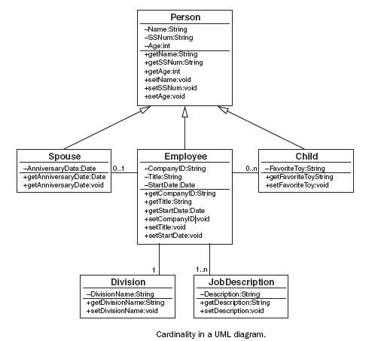

Динамик өгөгдлийн цувааг дараах жишээнд харуулсан динамик бүтцэд хадгалж болно.

#include <vector>

#include <iostream>

int main()

{

vector<int> list_of_ints; // Create new list

list_of_ints.push_back(3); // Insert item

list_of_ints.push_back(23);

cout << list_of_ints.size() << endl; // How many?

cout << list_of_ints[1] << endl; // Get item number 1

return 0;

}